Trentino Presse-Information
Winter 2015/16

Im Trentino beginnt der Urlaub schon zu Hause
Anreise und Aufenthalt entspannt planen

Damit die schönste Zeit im Jahr schon bei der Planung ganz unkompliziert beginnt, haben sich im Trentino viele Unterkünfte zu sogenannten Produktclubs zusammengeschlossen. Egal ob Schlosshotel oder Biobauernhof – jeder Urlauber findet online mit wenigen Klicks seine Wunschunterkunft. Damit nicht genug: Wer mit dem Flugzeug oder der Bahn anreist, profitiert von „Fly Ski Shuttle” und
„Trentino Bahn Spezial“. Diese Services bringen die Gäste bequem und schnell in die Skigebiete.

Die Suche nach der richtigen Unterkunft für den perfekten Urlaub ist bei den umfangreichen Angeboten heutzutage nicht so einfach. Anders im Trentino: Dort haben sich ausgewählte Betriebe zu sogenannten Produktclubs zusammengeschlossen, um sich durch qualitativ hochwertige Angebote von anderen Gebieten abzuheben. Der große Vorteil für den Urlauber: Mit nur wenigen Klicks lässt sich die Wunschunterkunft schnell finden.

Unterkünfte für jeden Geschmack
Wer sich verwöhnen lassen will, wählt eines der 25 Hotels mit dem Qualitätssiegel
„Vita Nova“. Individualität und stilvolle Atmosphäre, vom historischen Anwesen bis zum modernen Designhotel, bietet der Club „Trentino Charme“. Familien mit Kindern genießen die Dienstleistungen und Freizeitaktivitäten der Hotels „Giocovacanza“, während Urlauber, die in den Agriturismo-Betrieben „Cuore Rurale“ übernachten, frische Landluft schnuppern. Naturverbundenheit steht auch im Mittelpunkt des Clubs „Qualità Parco“, zu dem sich ausgewählte Hotels, Frühstückspensionen und Campingplätze aus dem Naturpark
Adamello-Brenta zusammengeschlossen haben. In den „B&B mit Qualität“ genießen die Gäste das familiäre und gemütliche Ambiente. Aushängeschild dieser Unterkünfte ist das reichhaltige Frühstück.

Entspannte Anreise
Zum perfekten Urlaub gehört nicht nur eine unkomplizierte Planung, sondern auch eine entspannte Anreise. Die garantiert der „Fly Ski Shuttle”. Er bringt Urlaubsgäste, die mit dem Flugzeug anreisen, bequem und schnell ins Skigebiet. Der Shuttledienst pendelt von Dezember bis April zwischen den Trentiner Skigebieten und den Flughäfen von Verona und Venedig sowie Treviso, Bergamo und Mailand Linate.

In diesem Winter fahren zudem die Busse nicht nur an den Hauptanreisetagen Samstag und Sonntag, sondern auch donnerstags. Privat-Transfers oder Kombiangebote für Nutzer der Deutschen Bahn sind ebenfalls jederzeit möglich. Eine stressfreie Anreise garantiert auch das „Trentino Bahn Spezial“: Wer mit den Zügen der Deutschen Bahn und der Österreichischen Bundesbahn anreist und in einem der teilnehmenden Hotels übernachtet, wird an den Bahnhöfen in Trento, Rovereto und Bozen persönlich abgeholt und wieder zurückgebracht.

Einfach anrufen und buchen
Für die Hin- und Rückfahrt mit dem Fly Ski Shuttle zahlen Passagiere 44 Euro, für eine einfache Fahrt 29 Euro. Kinder unter zwölf Jahren fahren gratis, wenn sie mit einem zahlenden Erwachsenen unterwegs sind. Grundsätzlich darf jeder Fahrgast ein Handgepäck und ein Gepäckstück mitnehmen. Jedes weitere Reisegepäck, auch Ski, müssen angemeldet und pro Strecke bezahlt werden. In jedem der fünf Flughäfen gibt es einen Stand mit Servicepersonal, welches bei Fragen zur Verfügung steht. Reservierungen werden auf www.flyskishuttle.com, per E-Mail booking@flyskishuttle.com oder telefonisch unter
+39 0461 391111 von Montag bis Freitag zwischen 09.00 und 18.00 Uhr entgegengenommen.
(3.372 Zeichen)

Weitere Informationen, RSS-Newsfeed sowie Download Text und Bild unter

www.press-service.info/trentino-de

infobox: Trentino
www.visittrentino.it

Aufenthalt und Anreise
Clubs Vita Nova
Trentino Charme
Giocovacanza
Agriturismo Trentino
Cuore Rurale
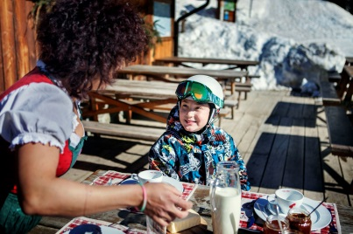
Qualità Parco
Vacanze in Baita
Dolomiti Walking Hotels
B&B mit Qualität

Fly Ski Shuttle

Flughäfen Verona (VRN)
Bergamo (BGY)
Venedig (VCE)
Treviso (TSF)
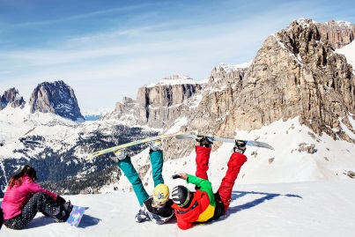
Mailand Linate (LIN)

Trentino Bahn Spezial

Bahnhöfe Trento
Rovereto
Bozen

Links www.visittrentino.it/de
www.visittrentino.it/bahnspezial
www.flyskishuttle.com

Pressekontakt:
Trentino Marketing TOC Agentur für Kommunikation GmbH & Co. KG
Paola Pancher/Cinzia Gabrielli Daniele Cesca
Via Romagnosi 11 Kolpingring 16
I-38122 Trento D-82041 Oberhaching bei München
Tel: +39 0461 219 310 Tel: +49 (0)89 1430 400-13
press@trentinomarketing.org daniele.cesca@toctoc.info
www.visittrentino.it www.toctoc.info
www.press-service.info/trentino-de www.press-service.info

